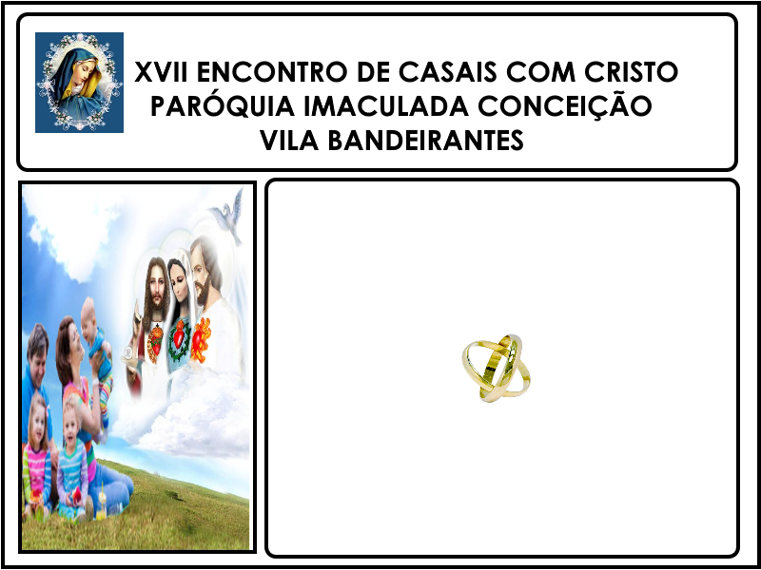
V
LUIS RODRIGUES

GERSON
LILI
WALTO

WALTO
LILI
REGINA

REGINA
GERSON
REGINA
GERSON
REGINA
GERSON
LUIS RODRIGUES

MARA
EDUARDO

EDUARDO
MARA

ANTONIO
IVONEIDE

IVONEIDE
ANTONIO
CECÍLIA
FRANCISCO
IVONEIDE
CECÍLIA
FRANCISCO
ANTONIO

ELIENE

LUIS RODRIGUES
EVALDO

ELIENE
SOCORRO
GILDA
ROGÉRIO

ALICE
SOCORRO
LUIS RODRIGUES
EVALDO
GILDA
EDIVALDO
ROGÉRIO
ALICE
EDIVALDO

ALÍCE
ROGÉRIO
ALÍCE
ROGÉRIO
CECÍLIA
FRANCISCO E CECÍLIA
CECÍLIA
FRANCISCO E CECÍLIA

REGINA
GERSSON
EDVALDO
ELIENE
ELIENE
EDVALDO
GERSSON
REGINA

ZORÃO
ZORÃO
ANA LÚCIA
ANA LÚCIA
IRENE
IRENE
CASTRO
CASTRO
CARLOS
SALOMÉ
CARLOS
SALOMÉ

DANIELA
CÍCERO
PAULO
SOCORRO
SILVANA
CHARLES
CÍCERO
DANIELA
SOCORRO
PAULO
CHARLES
SILVANA

CONCEIÇÃO
AFONSO
TERESINHA
LOPES
CONCEIÇÃO
AFONSO
LOPES
TERESINHA

PAULO

